**5.2胺和酰胺**

**（同步练习）**

**一、单选题**

1．下列说法正确的是

A．凡是分子组成相差一个或几个CH2原子团的物质，彼此一定是同系物

B．甲氨(CH3NH2)的官能团是氨基

C．相对分子质量相同的几种化合物，互称为同分异构体

D．组成元素的质量分数相同，相对分子质量也相同的不同化合物，一定互为同分异构体

2．药物索拉非尼可用于治疗不能手术的晚期肾细胞癌，合成的部分流程如图。下列叙述正确的是

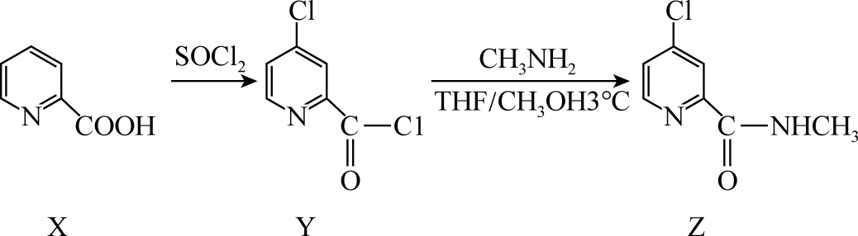

A．Z结构中所有原子可能共面

B．X→Y为加成反应

C．Y的化学式为C6H2ONCl2

D．X能与碳酸钠溶液发生反应

3．某有机物R的结构简式如图所示。

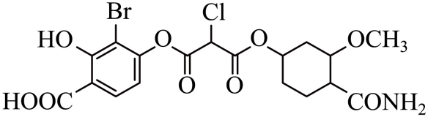

1 mol R在一定条件下最多能消耗NaOH的物质的量为

A．7 mol B．8 mol C．9 mol D．10 mol

4．阿斯巴甜是一种具有清爽甜味的有机化合物，结构简式如下图所示。下列说法不正确的是

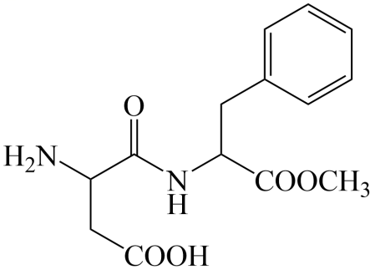

1. 存在对映异构体

B．分子式为 ${\text{C}}_{14}{\text{H}}_{18}{\text{N}}_{2}{\text{O}}_{5}$

C．具有两性，能发生取代和氧化反应

D．1mol阿斯巴甜完全水解最多消耗4molNaOH

5．如图是天冬酰苯丙氨酸甲酯(aspartame)的结构简式。下列关于aspartame的说法不正确的是

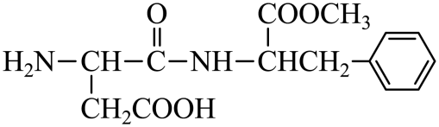

1. 是芳香族化合物

B．分子中只含有氨基、羧基、酯基官能团

C．既能与NaOH反应，也能与HCl反应

D．1molaspartame最多能与3molNaOH反应

6．我国科学家从中国特有的喜树中分离得到具有肿瘤抑制作用的喜树碱，结构如图。下列关于喜树碱的说法不正确的是

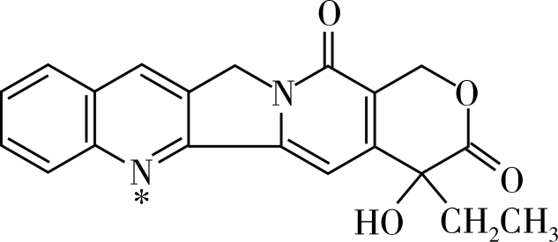

A．能发生加成反应

B．不能与NaOH溶液反应

C．羟基中O－H的极性强于乙基中C－H的极性

D．带*的氮原子有孤电子对，能与含空轨道的H+以配位键结合

7．中国科学家在《Nature》杂志发表论文，合成了一种代号为ICM-101的高能量密度材料。合成该高能物质的主要原料为草酰二肼，结构简式如图所示。下列有关草酰二肼的说法正确的是

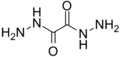

A．可由草酸(HOOC-COOH)和肼(H2N-NH2)发生酯化反应制备

B．不能发生水解反应

C．与联二脲(H2NCONHNHCONH2)互为同分异构体

D．分子中最多有12个原子处于同一平面(已知NH3分子构型为三角锥)

8．对乙酰氨基酚和布洛芬常用于普通感冒或流行性感冒引起的发热，可以用于缓解轻至中度的疼痛，其结构如图所示，下列说法正确的是

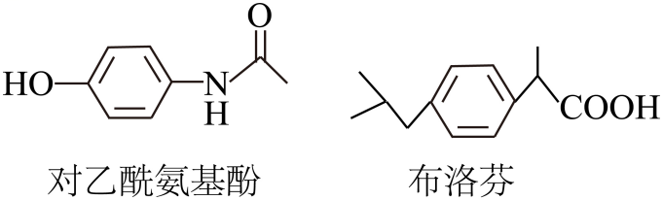

A．对乙酰氨基酚的分子式为C8H8NO2

B．布洛芬中所有的碳原子可能处于同一平面

C．两种药物均可以发生氧化反应、加成反应、取代反应

D．布洛芬与乙酸互为同系物，能与碱反应

9．有关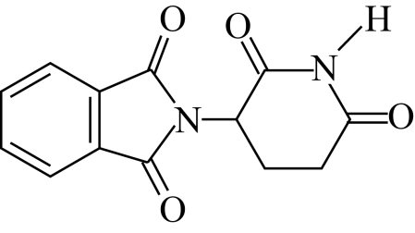的说法不正确的是

A．分子中至少有8个碳原子共平面

B．分子中含1个手性碳原子

C．酸性条件下加热水解有CO2生成

D．与足量NaOH溶液完全反应后生成的钠盐有2种

10．下列有关“扑热息痛”的说法不正确的是

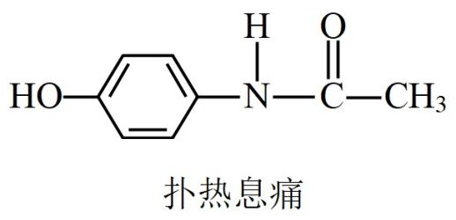

A．它能与烧碱溶液反应

B．它能与溴水发生取代反应

C．它不能被氧化剂氧化

D．它遇 ${\text{FeCl}}_{3}$ 溶液发生显色反应

11．芸香果碱(W)是自然界中常见的一种生物碱活性成分，具有降血压、抗炎镇痛等药理作用。其合成路线如图，下列关于有机物的说法中正确的是(    )

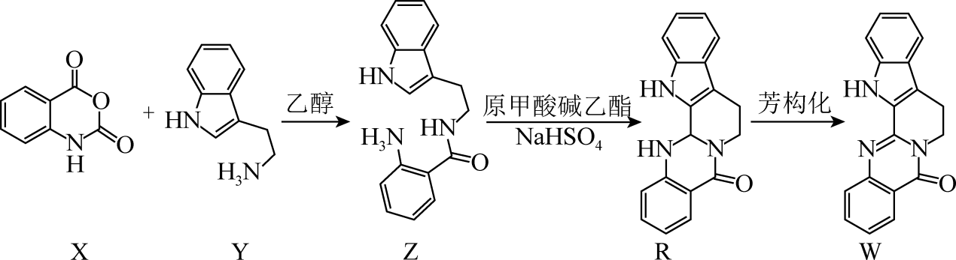

A．R、Z互为同系物

B．显碱性的物质最多有两种

C．X中所有原子均在同一平面上

D．Y、Z、R、W能使溴的四氯化碳溶液褪色

12．三乙醇胺N(CH2CH2OH)3]水溶 液可代替NaOH吸收石油裂解气中的酸性尾气。该物质可以看做用乙醇基(-CH2CH2OH)代替了氨分子里的氢而形成。三乙醇胺常压下沸点为360°C．下列说法不正确的是

A．常温常压下，三乙醇胺分子间作用力较氨气强

B．三乙醇胺水溶液呈碱性原因为：N(CH2CH2OH)3+H2O[HN(CH2CH2OH)3]＋+OH-

C．用N(CH2CH2OH)3吸收二氧化碳，受热时分解放出气体，可回收循环利用

D．已知工业上可用环氧乙烷和氨水制备N(CH2CH2OH)3，投料时应提高氨水比例

13．氟他胺是一种可用于治疗肿瘤的药物，其结构简式如图所示。下列关于氟他胺的说法中正确的是

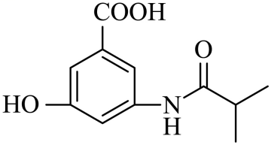

A．易与碱溶液反应但不能与酸溶液反应 B． $1\text{mol}$ 氟他胺最多可与 $4{\text{molH}}_{2}$ 加成

C．分子式为 ${\text{C}}_{11}{\text{H}}_{12}{\text{NO}}_{4}$ D．能与 ${\text{NaHCO}}_{3}$ 溶液、 ${\text{FeCl}}_{3}$ 溶液反应

14．对乙酰氨基酚可用于治疗感冒、牙痛等症，也是有机合成的中间体，其结构简式如下：

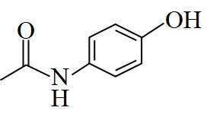

下列说法正确的是

A．其分子式为 ${\text{C}}_{8}{\text{H}}_{7}{\text{NO}}_{2}$

B．该物质可以和NaOH溶液反应，不能和盐酸反应

C．分子中含有5种不同化学环境的氢原子

D．能发生加成、取代和消去反应

15．下列方案设计、现象和结论都正确的是

|  |  |  |  |
| --- | --- | --- | --- |
| 选项 | 目的 | 方案设计 | 现象和结论 |
| A | 比较H2O2和Fe3+的氧化性 | 取适量H2O2溶液于试管中，滴入Fe2(SO4)3溶液，振荡，观察现象 | 若产生气体使带火星木条复燃，说明Fe3+的氧化性强于H2O2 |
| B | 证明Na2CO3溶液中存在水解平衡 | 向含有酚酞的Na2CO3溶液中加入少量BaCl2固体 | 若溶液红色变浅，证明Na2CO3溶液中存在水解平衡 |
| C | 检验某有机物是否含有酰胺键 | 将适量有机物放入试管，加入足量NaOH溶液，加热，试管口放置湿润的红色石蕊试纸，观察现象 | 若红色石蕊试纸未变蓝，说明待测样品中不含酰胺键 |
| D | 探究电石与水的反应 | 将电石与饱和食盐水反应产生的气体先通过NaOH溶液，再通入酸性高锰酸钾溶液，观察现象 | 若酸性高锰酸钾溶液褪色，说明电石与水反应生成了乙炔 |

A．A B．B C．C D．D

**二、填空题**

16．写出下列有机物的分子式：

(1)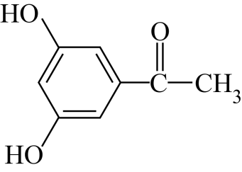  _______

(2)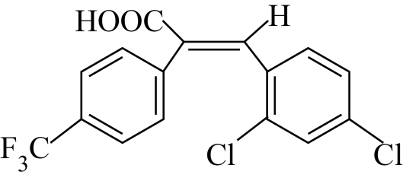_______

(3)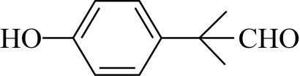 _______

(4)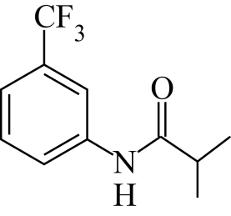_______

(5)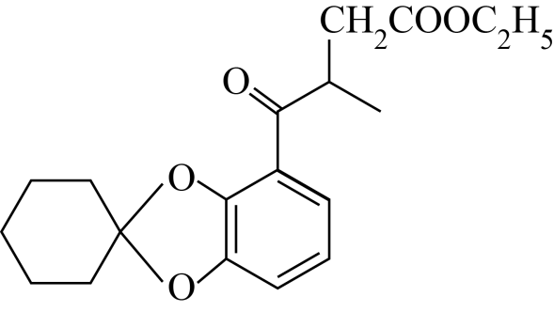_______

(6)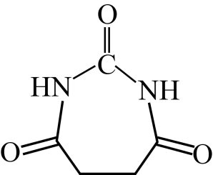_______

17．写出下列聚合物单体的结构简式。

(1)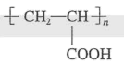__________

(2)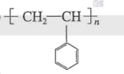__________

(3)__________

(4)__________

18．（1）官能团与有机物的性质密切相关。

①下列物质易溶于水的是_____________________（填字母）。

a．异丁烷             b．乙醇                c．氯乙烯

②下列物质不能发生水解反应的是_____________________（填字母）。

a．葡萄糖                b．溴乙烷            c．乙酸乙酯

③可用酸性KMnO4溶液鉴别的一组物质是_____________________（填字母）。

a．甲烷与乙烷            b．乙烯与乙炔        c．苯和甲苯

（2）对香豆酸的结构简式如右图所示。

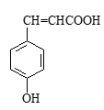

①对香豆酸分子中位于同一平面的碳原子最多有_____________________个。

②1mol对香豆酸最多可与____________________ molH2发生加成反应。

③聚对香豆酸的结构简式为____________________。

（3）D（胡椒醛）是一种食品香料，以A为原料制备D的一种合成路线如下：

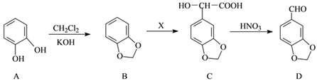

①A→B的反应类型是____________________；C中的含氧官能团名称为_____________________和____________________(填二种)。

②X的分子式为C2H2O3，B→C为加成反应，X的结构简式为____________________。

③芳香化合物Y是D的同分异构体，Y既能与NaHCO3反应生成CO2又能发生银镜反应，苯环上的一硝基取代物只有二种。符合题意的Y的结构简式为____________________。

19．Ⅰ．现有以下几种有机物：

①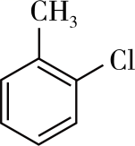 ②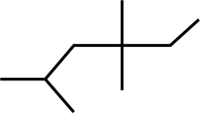 ③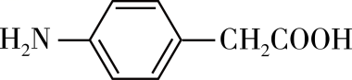 ④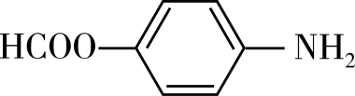 ⑤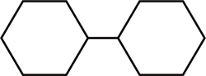 ⑥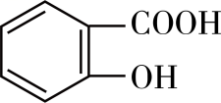 ⑦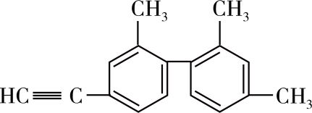 ⑧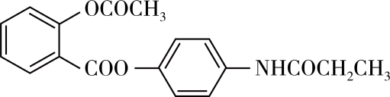

请利用上述给出的物质按要求回答下列问题：

(1)①命名为_______。⑤一氯代物的同分异构体_______种。

(2)⑦中最多_______个原子共平面，最多_______个原子共直线。

(3)⑧中含氧官能团的名称为_______；1mol⑧与足量的NaOH溶液反应，最多消耗NaOH_______mol。

(4)下列说法不正确的是_______。

A．②系统命名：3，3，5-三甲基己烷

B．1mol⑥与足量的 ${\text{NaHCO}}_{3}$ 溶液充分反应，最多消耗2mol ${\text{NaHCO}}_{3}$

C．③、④互为同系物

D．③、④既能与酸反应又能与碱反应

Ⅱ．肉桂醛(${\text{C}}_{9}{\text{H}}_{8}\text{O}$)是一种常用香精在食品、医药化工等方面都有应用。

(5)肉桂醛是苯的一取代物，红外光谱显示有碳碳双键，核磁共振氢谱显示有6组峰，则肉桂醛的结构简式是_______。

(6)肉桂醛可以由以下途径合成：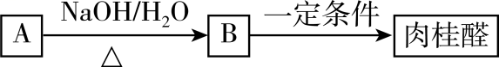 ，其中A为一氯代物，结构简式为_______。

(7)肉桂醛与氢气1：1比例加成后的产物，与氰化氢反应的化学方程式_______。肉桂醛发生银镜反应方程式为_______。

(8)检验肉桂醛中无氧官能团的方法_______。

20．某种甜味剂A的甜度是蔗糖的200倍，由于它热值低、口感好、副作用小，已在90多个国家广泛使用。A的结构简式为：

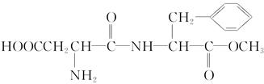

已知：①在一定条件下，羧酸酯或羧酸与含—NH2的化合物反应可以生成酰胺，如：

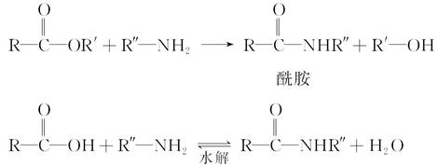

②酯比酰胺容易水解。请填写下列空白：

(1)在稀酸条件下加热，化合物A首先生成的水解产物是________和________。

(2)在较浓酸和长时间加热条件下，化合物A可以水解生成________、________和________。

(3)化合物A分子内的官能团之间也可以发生反应，再生成一个酰胺键，产物是甲醇和________________。(填写结构简式，该分子中除苯环以外，还含有一个六原子组成的环)。

**三、实验题**

21．对硝基乙酰苯胺在制作药物、染料等方面有重要应用，某实验小组合成对硝基乙酰苯胺的原理如图(反应条件已略去)。

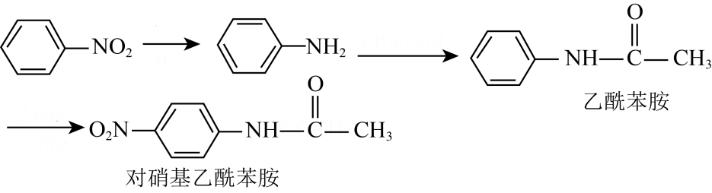

已知：

i.苯胺在空气中极易被氧化；

ii. 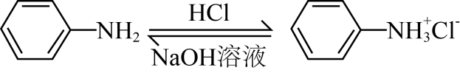(易溶于水) ；

iii.实验参数：

|  |  |  |  |
| --- | --- | --- | --- |
|  | 相对分子质量 | 色态 | 溶解性 |
| 苯胺 | 93 | 棕黄色油状液体 | 微溶于水，易溶于乙醇和乙醚 |
| 乙酰苯胺 | 135 | 白色晶体 | 溶于沸水，微溶于冷水，溶于乙醇和乙醚 |
| 对硝基乙酰苯胺 | 180 | 白色晶体 | 溶于热水，几乎不溶于冷水，溶于乙醇和乙醚 |

Ⅰ.苯胺的制备

将硝基苯还原得到苯胺，其中混有少量硝基苯杂质，可以采用下列方案除杂提纯：



(1)操作1与操作2相同，操作中用到的玻璃仪器有_______。

Ⅱ.乙酰苯胺的制备

向圆底烧瓶内加入9. 3g纯净苯胺和15mL冰醋酸及少许锌粉，加热回流60min，充分反应后，趁热将反应液倒入盛有100mL冷水的烧杯中，充分冷却至室温后，减压过滤，制得乙酰苯胺，装置如图。

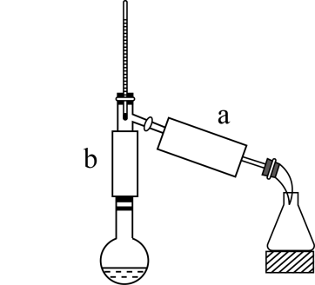

(2)b处用到的仪器最好是下图中的_______ (填标号)。

A．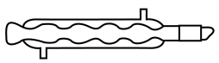 B．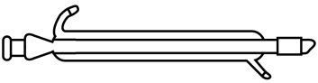  C． 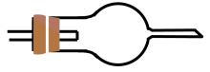

(3)操作中加入少量锌粉的作用是_______，生成乙酰苯胺的化学方程式为_______。

Ⅲ.对硝基乙酰苯胺的制备

将Ⅱ所得乙酰苯胺加入三颈烧瓶内，加入冰醋酸溶解，然后加浓入硫酸和浓硝酸的混酸，在冰水浴中保持反应温度不超过5℃ ，反应结束后减压过滤，洗涤晶体，干燥得粗品，纯化后得对硝基乙酰苯胺10. 8g。

(4)洗涤晶体宜采用_______(填标号)。

A．热水洗 B．冷水洗 C．乙醇洗 D．先冷水洗再乙醇洗

(5)对硝基乙酰苯胺的产率是_______%。

**参考答案：**

1．D2．D3．C4．D5．B6．B7．C8．C9．C10．C11．D12．D13．D14．C15．B

16．(1)C8H8O3

(2)C16H9O2Cl2F3

(3)C10H12O2

(4)C11H12ONF3

(5)C19H26O5

(6)C5H6O3N2

17．(1)CH2=CHCOOH

(2)

(3)、HO-CH2-CH2-OH

(4)HOOC(CH2)4COOH、H2N(CH2)6NH2

18． b a c 9 4 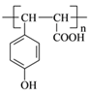 取代反应 醚键 羟基和羧基  

19．(1) 邻氯甲苯或2-氯甲苯 4

(2) 27 8

(3) 酯基、酰胺基 5mol

(4)ABC

(5)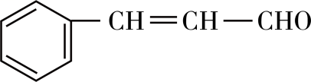

(6)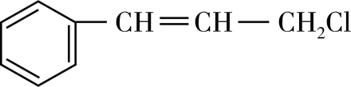

(7) 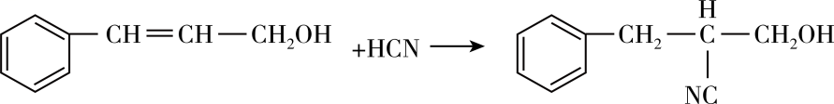 、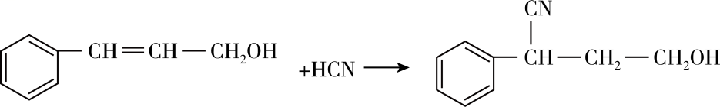 、

(8)取少量样品溶液，加入足量的银氨溶液，调节至酸性后加入溴水(或酸性高锰酸钾)，溴水褪色(或取少量样品于试管中加入溴的四氯化碳溶液，溶液颜色变浅或褪色)

20．(1) 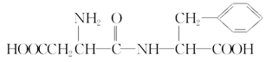 ${\text{CH}}_{3}\text{OH}$

(2)  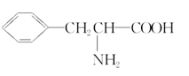

(3)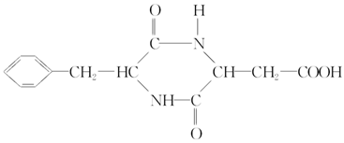

21．(1)分液漏斗、烧杯

(2)A

(3) 防止苯胺被氧化 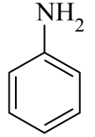+CH3COOH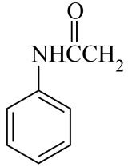+H2O

(4)B

(5)60%